**Klasa VI**

**Matematyka**

Środa (20.05.2020)

Temat: Mnożenie i dzielenie liczb dodatnich i ujemnych - powtórzenie.

1. Wiadomości w podręczniku s. 172-173
2. Rozwiąż zadania 27,29. Zadanie 28 jest dla chętnych.

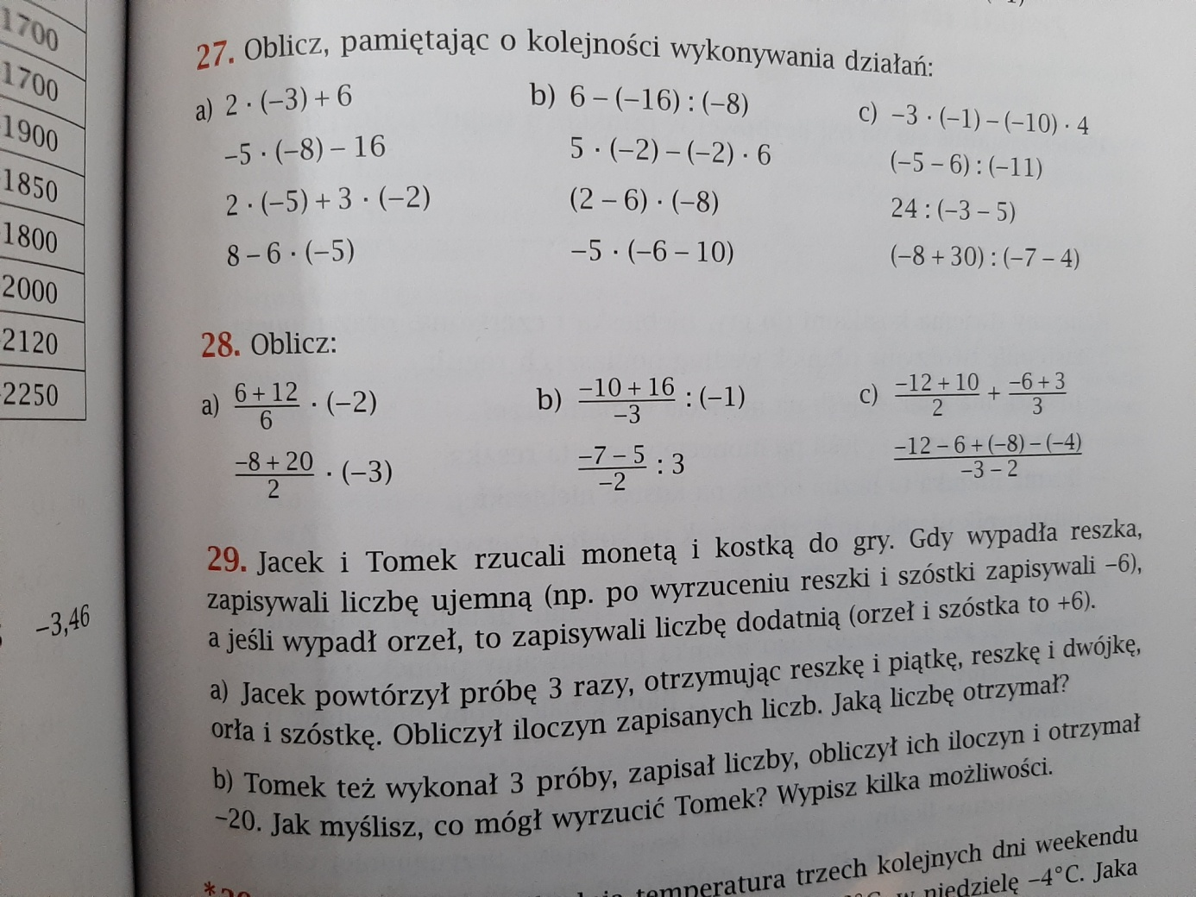

**Rozwiązania należy przesłać w środę do godziny 20:00.**